ИСТОРИЯ КАЗАНИ ДЛЯ ДЕТЕЙ – ФАКТЫ И ДОСТОПРИМЕЧАТЕЛЬНОСТИ

ГОРОД КАЗАНЬ (РОССИЯ)
Казань - один из древнейших городов России, расположенный на Средней Волге на реке Казанка. Является столицей Республики Татарстан и крупнейшим городом Поволжья. Казань - одно из самых красивых и интересных мест России, город с великолепным историческим и культурным наследием. Самой известной достопримечательностью столицы Татарстана является кремль, который включён в список объектов Всемирного наследия ЮНЕСКО.
Казань имеет тысячелетнюю историю и её часто именуют «третьей столицей России». Город ещё с древности является своеобразным мостом между Востоком и Западом, что интересным образом сказалось на его архитектуре, культуре и даже атмосфере. Здесь христианские церкви соседствуют с мусульманскими мечетями, великолепные старинные дворцы с современными зданиями, придавая столице Татарстана удивительный колорит.

ГЕОГРАФИЯ И КЛИМАТ
Казань расположена на востоке Европейской части России в 800 км от Москвы. Столица Татарстана построена на левом берегу Волги у впадения в неё реки Казанки, которая делит город на две части: южную историческую и более современную северную. Рельеф Казани преимущественно равнинный с невысокими холмами.
Климат города умеренно-континентальный. Он характеризуется сравнительно холодной и снежной зимой, а также тёплым, немного дождливым летом. Самое лучшее время, чтобы посетить столицу Татарстана период с мая по сентябрь.

ИСТОРИЯ
История Казани насчитывает более тысячи лет. Учёные считают, что поселение на месте современного города было основано примерно в 1005 году. Первоначально здесь была построена крепость на северной границе Волжской Булгарии. В 13 и 14 веках Казань становится важным центром Золотой Орды.
В 1391 году город впервые упоминается в летописях. В 1438 году Казань была захвачена ханом Улу-Мухамеддом и становится столицей Казанского ханства. На протяжении следующих сто лет ханство неоднократно воевало с Московским княжеством и, в конечном итоге, в 1552 году Казань была взята Иваном Грозным.
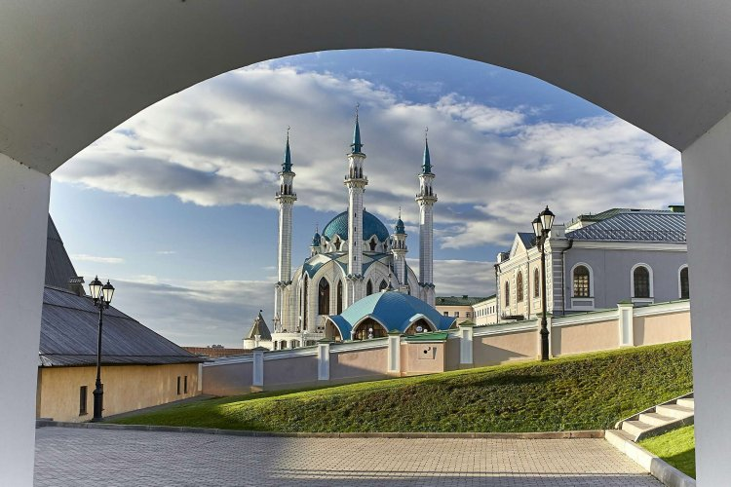Казанский кремль
В 1556 году здесь началось строительство кремля. К 17 веку Казань превратилась в один из важнейших городов России, а в начале 18 века стала столицей Казанской губернии. В 1804 году здесь был основан университет.

КАК ДОБРАТЬСЯ
В Казани есть крупный международный аэропорт, расположенный в 26 км к югу от города. Столица Татарстана имеет регулярное воздушное сообщение с большинством крупных городов России, а также городами Турции, Болгарии, Греции, ОАЭ, Таиланда. Кроме того, Казань является крупным железнодорожным и транспортным узлом. На автомобиле из Москвы сюда можно добраться по автомагистрали М7.
Общественный транспорт Казани представлен одной линией метро, многочисленными автобусными маршрутами, трамвайными и троллейбусными линиями. Казанское метро включает всего 10 станций. Трамвайных маршрутов - пять.

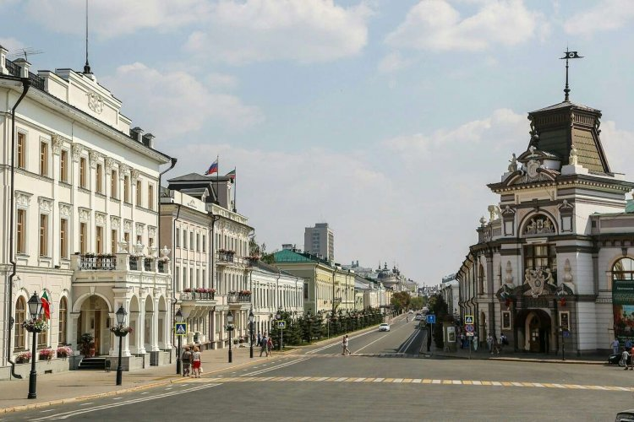ПОКУПКИ
Традиционно туристы покупают в Казани посуду (казан, пиалы), традиционные сладости (например, чак-чак), мясные деликатесы (например, вяленую конину), традиционную одежду и обувь (тюбетейка, мужские ичиги и женские чувяки).

ЕДА
Казань славится своей гастрономией. Рекомендуем попробовать здесь бешбармак, азу по-татарски, суп токмач, жаркое из конины (кыздырма), плов, шурпу, эчпочмак (пирожки с мясом), лепешки кыстыбый и многое другое.

ДОСТОПРИМЕЧАТЕЛЬНОСТИ
Казанский кремль - самая древняя часть города и самая известная достопримечательность Казани. Представляет собой великолепный ансамбль памятников истории, архитектуры и культуры, окружённый белокаменными стенами. Истоки Казанского кремля уходят в начало 11 века, когда на этом месте была построена пограничная булгарская крепость. Текущий вид он обрёл в 16 - 17 веках, сохранив несколько фрагментов прошлых периодов.
Кремль в Казани был построен в традиционном русском стиле псковскими мастерами, поэтому его стены напоминают аналогичную крепость в Пскове.
Кремль расположен на левом берегу реки Казанки на холме. Площадь его составляет 15 гектар. Стены имеют протяженность 1.8 км и в высоту достигают 12 м. До нашего времени сохранилось восемь башен и двое ворот.

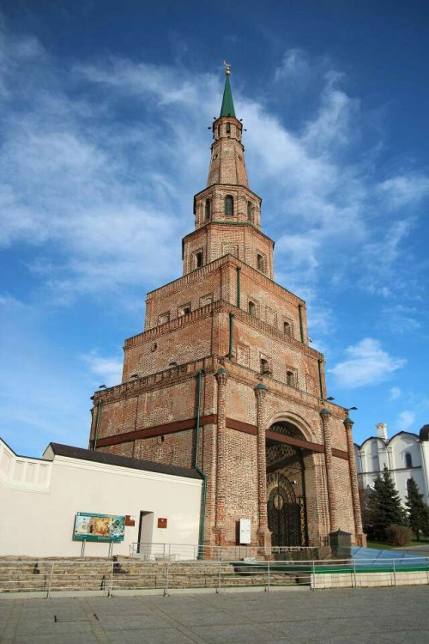
ГЛАВНЫЕ ДОСТОПРИМЕЧАТЕЛЬНОСТИ КАЗАНСКОГО КРЕМЛЯ
Сююмбике - высокая 58-метровая дозорная кирпичная башня, являющаяся одной из архитектурных доминант кремля. Её точная дата постройки неизвестна. Первые письменные упоминания датируются 1777 годом. Башня имеет проездные ворота и увенчана шпилем. Интересно, что Сююмбике является «падающей башней». Отклонение от оси составляет около 2 м.

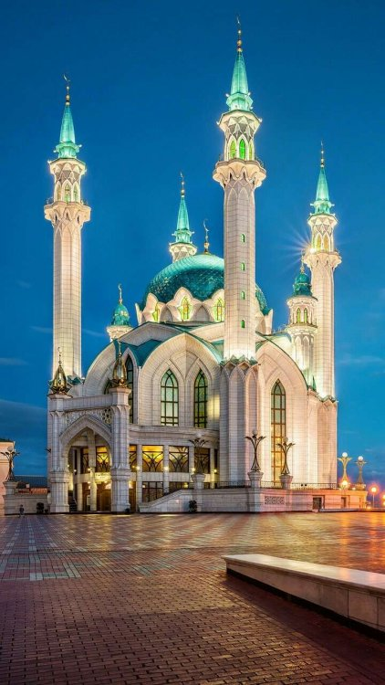
Кул-Шариф - главная мечеть Татарстана, строительство которой было завершено в 2005 году. Возведена на месте исторической мечети Крымского ханства, разрушенной при взятии Казани войсками Ивана Грозного. Кул-Шариф построена из гранита и мрамора, имеет шесть минаретов (четыре больших и два маленьких) и один купол.
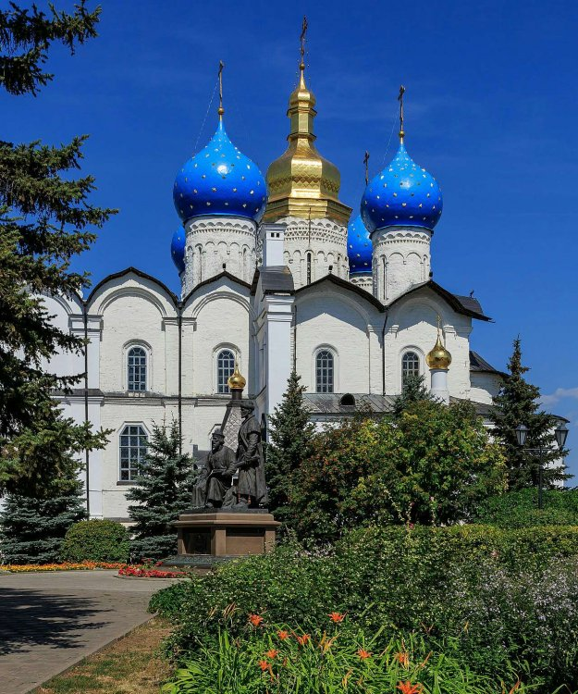
Благовещенский собор - главный христианский храм Казани и древнейший сохранившийся памятник кремля. Он был построен между 1555 и 1562 годами на месте деревянной церкви, возведенной сразу после взятия столицы Казанского ханства. Собор был возведён псковскими мастерами и представляет собой великолепный образец позднесредневековой русской архитектуры. В 17 веке к церкви была пристроена высокая 50-метровая колокольня, разрушенная в 1928 году.
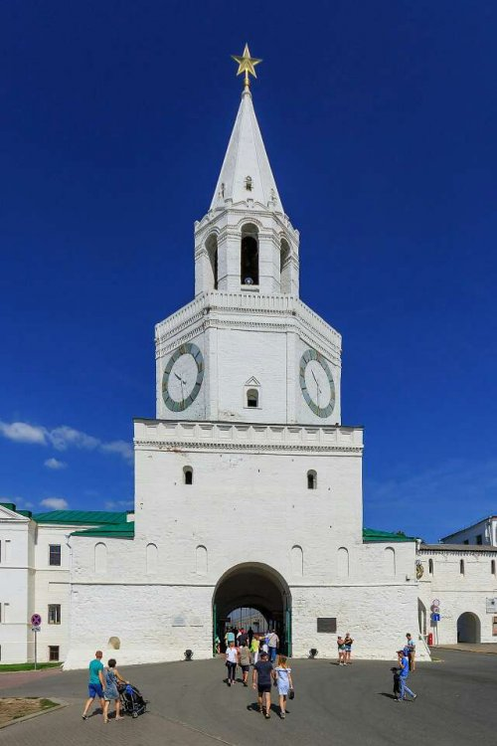
Спасская башня - главная башня Казанского кремля, построенная в 16 веке и имеющая высоту почти 47 метров. Она имеет четыре яруса и построена из белого известняка. В прошлом рядом с башней находилась красивая часовня, разрушенная в советское время.

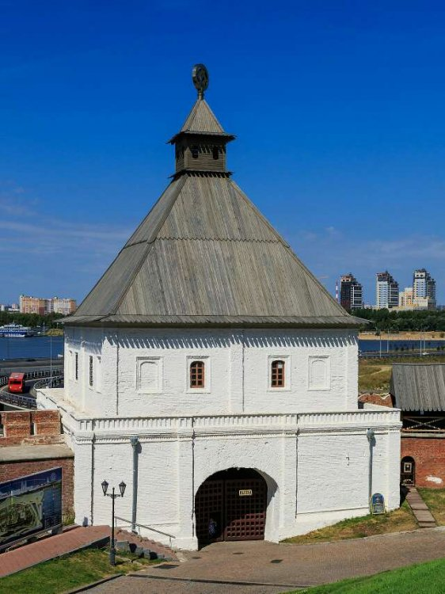
Тайницкая башня была построена в середине 16 века на месте скрытого источника воды. Во времена Казанского ханства на этом месте располагалась башня Нур Али, через которую въехал в Казань Иван Грозный.
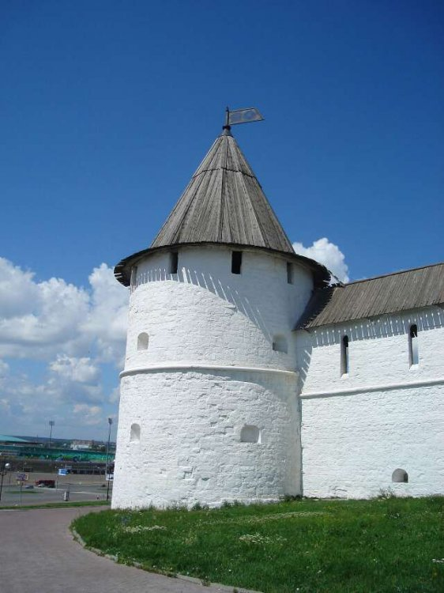
Юго-Западная башня
Юго-Западная башня является ровесником Спасской башни и также построена псковскими мастерам.
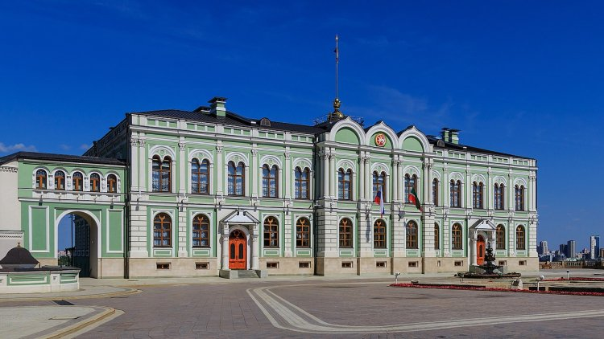Президентский дворец
Президентский дворец - красивое историческое здание середины 19 века, построенное в стиле неоренессанса (русско-византийском стиле). Когда-то дворец был резиденцией губернаторов. Во времена Казанского ханства на этом месте располагался ханский дворец.
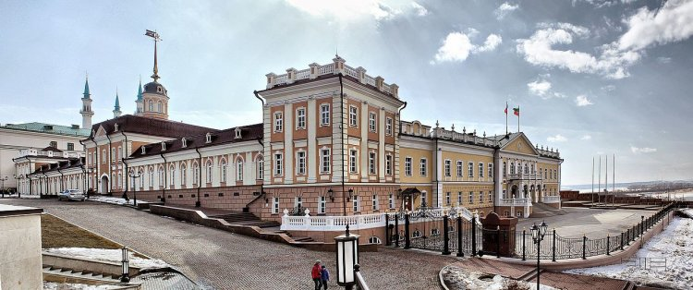Пушечный двор
Пушечный двор - ансамбль исторических зданий 17 - 19 веков в стиле барокко и классицизма. Комплекс являлся одним из крупнейших в Российской империи мест производства и ремонта артиллерийских орудий и функционировал до середины 19 века.
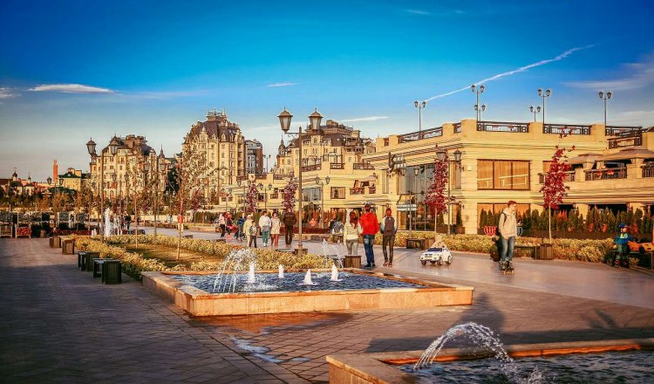Кремлёвская набережная
Кремлёвская набережная - яркая пешеходная улица, которая начинается у стен кремля. Является одним из самых популярных мест среди жителей и гостей города для прогулки. Нынешний вид набережная обрела в 2013 - 2015 гг.

ДРУГИЕ ДОСТОПРИМЕЧАТЕЛЬНОСТИ КАЗАНИ
Улица Баумана - центральная улица исторического центра Казани, которая начинается у стен Кремля и тянется до площади Тукая. В её окрестностях сконцентрировано огромное количество памятников архитектуры и культуры. Также это одна из самых старых улиц Казани. Во времена Казанского ханства здесь пролегал Ногайский тракт.

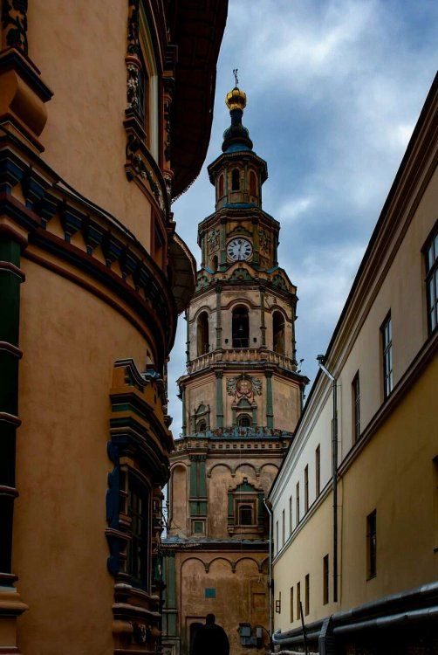
Богоявленский собор был полностью завершён в 1756 году и расположен на улице Баумана в глубине двора. Храм построен в стиле русского барокко и до революции имел богато украшенный интерьер. В его архитектуре особенно выделяется высокая кирпичная колокольня в неорусском стиле, которая долгое время являлась самым высоким сооружением исторического центра Казани.
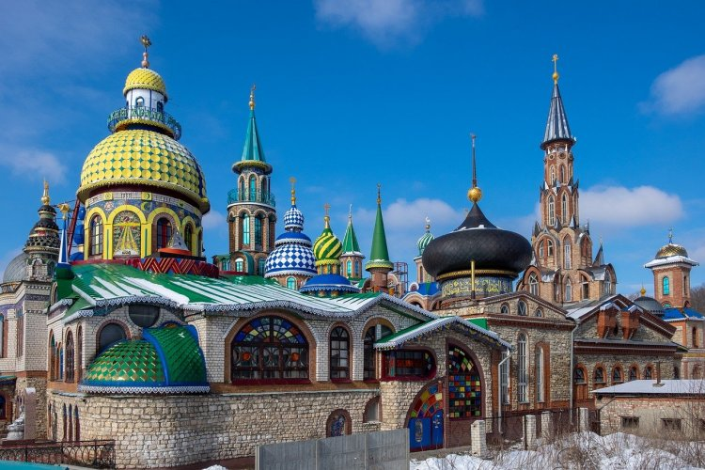Храм всех религий
Храм всех религий - сравнительно современный архитектурный комплекс, построенный в 1994 году и посвященный всем религиям мира. В этом ярком ансамбле присутствует христианская церковь, мусульманская мечеть, иудейская синагога и буддийская пагода.

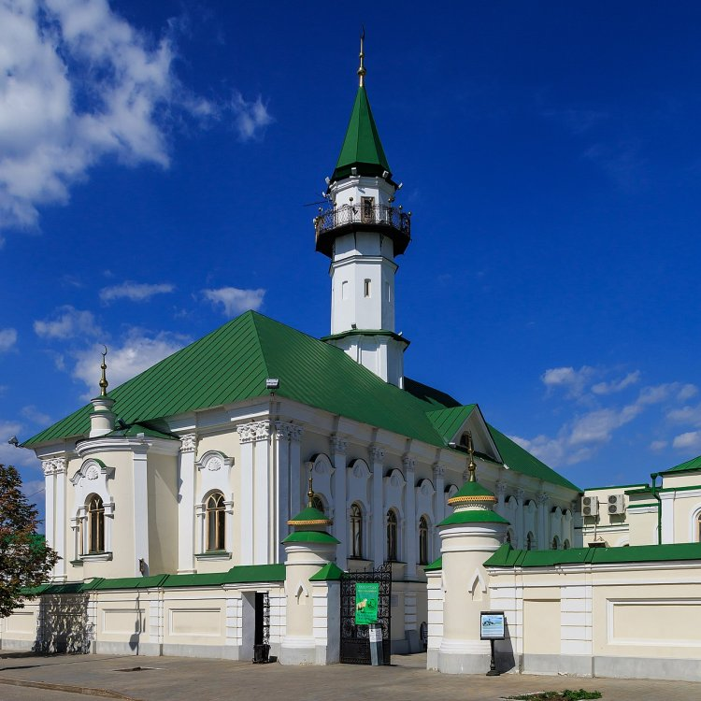Мечеть Аль-Марджани в Старо-Татарской слободе
Старо-Татарская слобода - колоритный исторический район Казани, расположенный между озером Нижний Кабан и каналом Булак. Сердцем его является Юнусовская площадь. Эта часть Казани является историческим центром татарской общины (после завоевания города Иваном Васильевичем) и представляет собой уникальный архитектурный ансамбль старинных зданий, дворцов и мечетей. Старо-Татарская слобода - отличное место, чтобы приобщиться к культуре Татарстана и посмотреть традиционную татарскую архитектуру.
В этом районе расположено несколько старинных мечетей, среди которых выделяется аль-Марджани. Это одна из самых старых мечетей Казани, основанная во второй половине 18 века и на протяжении более чем двух столетий являющаяся соборной мечетью Татарстана. Аль-Марджани построена в традиционном татарском стиле, имеет один минарет и преимущественно барочную архитектуру.
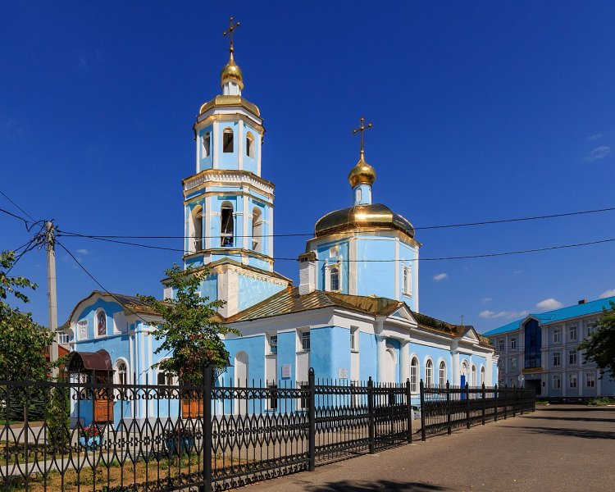Тихвинский храм
Тихвинский храм - одна из старейших церквей Казани, расположенная в Старо-Татарской слободе. Храм был основан в конце 17 века и перестроен в неорусском стиле в конце 19 столетия.

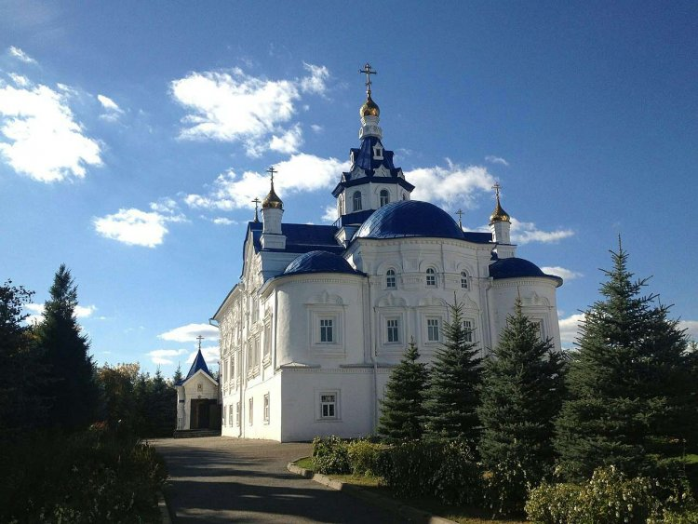Зилантов монастырь
Зилантов (Успенский) монастырь был основан в 1552 году Иваном Грозным и расположен примерно в 5 км от Казанского кремля на одноимённом холме. Эта возвышенность играет большую роль в фольклоре Казани. По легенде на её вершине обитал крылатый змей Зилант, который сейчас является одним из символов столицы Татарстана.
Архитектурный ансамбль монастыря сформировался в 17 - 18 веках и включал несколько храмов, школу и семинарию. В советское время монастырь был закрыт, а его старинные постройки практически уничтожены. До нашего времени уцелела Всехсвятская церковь 17 века и сравнительно недавно (в 2006 году) был возведён Троицкий собор.
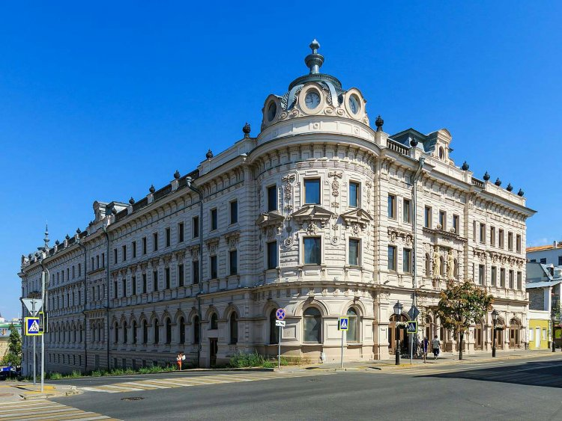Александровский Пассаж
Александровский Пассаж - одно из самых ярких зданий Казани в стиле эклектичной архитектуры (модерна и необарокко), построенное в конце 19 века купцом Александровым.

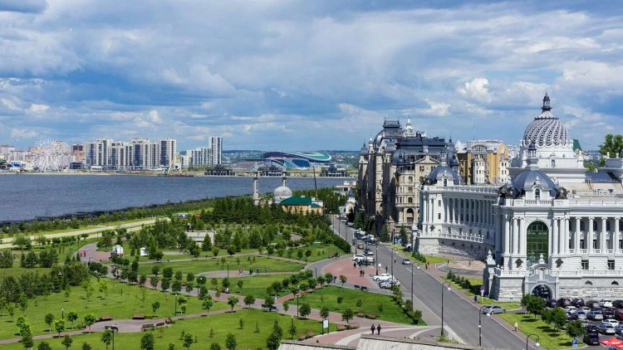Дворец земледельцев
Дворец земледельцев - внушительная современная достопримечательность в необычном архитектурном стиле бозар. Дворец был построен в 2010 году недалеко от кремля и кремлёвской набережной и по форме напоминает зимнюю резиденцию Габсбургов (Хофбург) в Вене и Алтарь Отечества (Витториано) в Риме.
Национальный музей (справа)
Национальный музей - один из старейших и крупнейших музеев Поволжья. Был основан в конце 19 века, занимает площадь более 10 000 м² и включает более полумиллиона экспонатов. Здесь представлены археологические артефакты, коллекции фарфора, оружия, монет, предметов искусства, старых книг и документов.
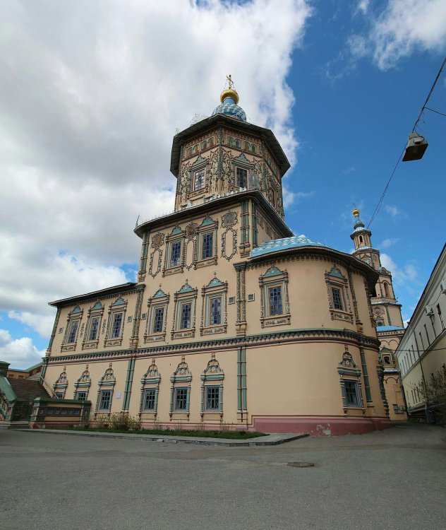Петропавловский собор
Петропавловский собор был построен в Казани в первой половине 18 века в стиле барокко и является ярким образцом архитектуры эпохи Петра I. Храм включает также 49-метровую шестиярусную колокольню, украшенную красивым барочным декором. В интерьере церкви выделяется потрясающий иконостас, датируемый 18 столетием.
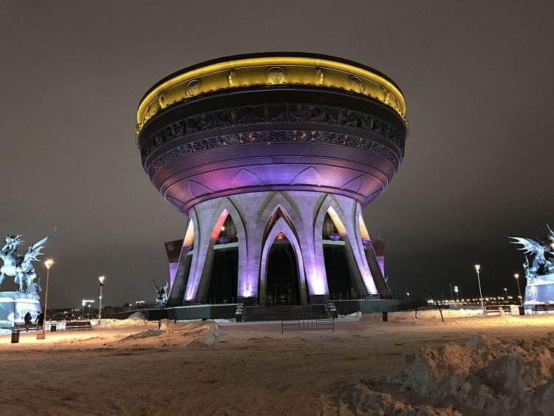Казан
Казан - дворец бракосочетаний, открытый в 2013 году. Имеет оригинальную архитектуру, напоминая традиционный литой котёл для приготовления пищи. Рядом можно увидеть несколько интересных скульптурных композиций (пара зилантов и барсы).

